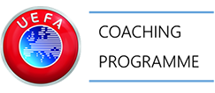 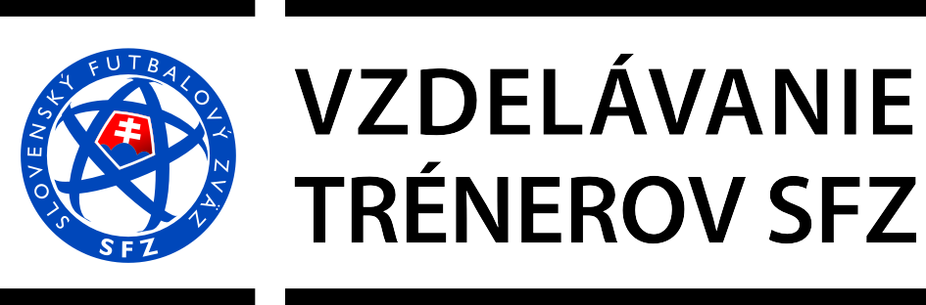



ŠKOLENIE TRÉNEROV UEFA C LICENCIE

Trenčín 2023

**Organizátor: Technický úsek SFZ – Oddelenie vzdelávania trénerov v spolupráci**

**s ObFZ Trenčín a Akadémiou ASTrenčín**

**Názov školenia: UEFA C TN/2023**

**Miesto školenia: Trenčín**

**Termín školenia: 23.4.2023 – 25.6.2023 + záverečné skúšky 2.7. 2023**

(Po dohode s účastníkmi)

**Organizácia školenia**: **8 výukových blokov** (kontaktná forma, dištančná forma)

|  |  |  |  |  |  |
| --- | --- | --- | --- | --- | --- |
| **Blok** | **Forma** | **Termín** | **Deň** | **Čas** | **Miesto** |
| B1 | kontaktná forma | 23.4.23. | nedeľa | 09:00 – 14:00 | učebňa |
| B2 | dištančná forma | 26.4.23. | streda | 19:30 – 21:00 | Microsoft Teams |
| kontaktná forma | 30.4.23 | nedeľa | 09:00-13:00 | učebňa |
| B3 | dištančná forma | 03.05.23 | streda | 19:30 – 21:00 | Microsoft Teams |
| kontaktná forma | 10.05.23 | streda | 16:00 – 19:00 | učebňa |
| B4 | dištančná forma | 15.05.23 | pondelok | 19:30 – 21:00 | Microsoft Teams |
| kontaktná forma | 18.05.23 | štvrtok | 16:00 – 19:00 | Ihrisko |
| kontaktná forma | 23.05.23 | utorok | 16:00 – 19:00 | učebňa + ihrisko |
| B5 | dištančná forma | 30.05.23 | utorok | 19:30 – 21:00 | Microsoft Teams |
| kontaktná forma | 05.06.23 | pondelok | 15:30 – 20:00 | ihrisko |
| B6 | dištančná forma | 08.06.23 | štvrtok | 19:30 – 21:00 | Microsoft Teams |
| kontaktná forma | 12.06.23 | pondelok | 15:30 – 19:30 | Ihrisko + učebňa |
| B7 | dištančná forma | 15.06.23 | štvrtok | 19:30 – 21:00 | Microsoft Teams |
| kontaktná forma | 19.06.23 | pondelok | 15:30 – 19:30 | Ihrisko + učebňa |
| B8 | dištančná forma | 22.06.23 | štvrtok | 19:30 – 21:45 | Microsoft Teams |
| kontaktná forma | 25.06.23 | nedeľa | 09:00 – 13:00 | učebňa |

**Poznámka 1:** Účasť sa vyžaduje 100 % - á. V prípade absencie (maximálna povolená absencia je 10 % z kontaktnej výuky, t.z. 6 hodín) je potrebné výuku si nahradiť (na náklady študenta).

**Poznámka 2:** Školenie je prioritne určené pre záujemcov z ObFZ Trenčín a okolitých okresov.

**Poplatok za školenie: 150, - EUR** (poplatok je nevratný!)

**Počet účastníkov:** min. 16, max. 24 osôb

**Prihlášky: len elektronickou formou do 12.04.2023,** online prihlášku nájdete na stránke: **https://ticketing.futbalsfz.sk**

na prihlásenie musíte byť registrovaný v

**https://my.sportnet.online/**

 

**Podmienky prijatia na školenie trénerov licencie „UEFA C “:**

* minimálny vek 18 rokov,
* prihláška na školenie, ktorej súčasťou je aj úhrada poplatku za školenie (podľa vyššie uvedených pokynov),
* základné zručnosti práce s počítačom a schopnosť komunikácie cez aplikáciu **Microsoft Teams.**

**Na 1. blok školenia je potrebné priniesť nasledovné dokumenty:**

1. potvrdenie o zdravotnej spôsobilosti (nie staršie ako 3 mesiace) (formulár nájdete na stránke SFZ v sekcii SFZ/Tréneri/Dokumenty)
2. výpis z registra trestov (nie staršie ako 3 mesiace)
3. vyplnený a podpísaný formulár „Registračný formulár člena SFZ - Tréner “(formulár nájdete na stránke SFZ v sekcii SFZ/Tréneri/Dokumenty).

**INFORMÁCIE O ŠKOLENÍ TRÉNEROV „UEFA C “LICENCIE**

1. Počet miest na jednotlivých školeniach sa stanovuje v súlade s odporúčaním UEFA Coaching Convention (UEFA CC).
2. Školenie je organizované v slovenskom jazyku.
3. Podľa odporúčania UEFA CC, počet prijatých domácich uchádzačov (registrovaných členov SFZ) musí byť min. 50 % z celkového počtu prijatých na každom školení.
4. Pre účasť na školení licencie „UEFA C“nie je potrebné absolvovať prijímacie skúšky.
5. Na školenie trénerov sa nemôže hlásiť osoba, ktorá má v čase školenia dočasný, alebo doživotný zákaz pôsobenia vo futbale v ktorejkoľvek členskej asociácii FIFA.
6. Organizátor je oprávnený odmietnuť prijatie uchádzača na školenie trénerov, ak:
   1. má riadiacim orgánom (SFZ, UEFA, alebo FIFA) pozastavenú činnosť vo futbale,
   2. opakovane sa dopustil disciplinárneho priestupku,
   3. sa dopustil obzvlášť závažného disciplinárneho priestupku,
   4. porušil Etický kódex UEFA CC,
   5. porušil etické zásady trénovania, a to najmä – zapožičia svoju licenciu, kryje svojou licenciou iného trénera, ktorý nespĺňa kvalifikačné požiadavky na trénovanie v súťaži vyplývajúce z rozpisu danej súťaže, vystupuje v inej funkcii aká mu vyplýva zo získaného vzdelania a požiadaviek rozpisu danej súťaže,
   6. bol odsúdený za úmyselný trestný čin.
7. Ak študent prijatý na školenie z akéhokoľvek dôvodu na školenie trénerov nenastúpi, jeho prijatie sa anuluje.

**Kontaktná osoba:**

**Rastislav Vincúr**

**Externý regionálny koordinátor školení UEFA C licencie**

**e-mail:** [**rastislav.vincur@futbalsfz.sk**](mailto:rastislav.vincur@futbalsfz.sk)

**mobil: 0908 756 458**